

实战营销总监（CMO）高端班
招生简章
——论世界营销、铸中国品牌
【项目背景】
世界已步入移动互联新时代！新时代孕育着颠覆传统的营销致胜之道。
营销是企业经营的命脉！在市场竞争日益激烈的今天，企业营销如何搭上新媒体时代的快车？以实现模式创新和终端突围；如何快速构建强势品牌？以缔造非凡业绩；如何制定前瞻可控的营销战略？以成就商业帝国大版图。
“清华大学营销管理与创新实战高级研修班”专为具有战略眼光、关注营销实战的企业高管量身设计，汇集权威营销学者思想精华，将经典营销理论和现代营销案例相结合，全面阐释盈利模式分析、营销战略创新、体验营销、新媒体营销、定位营销等精华内容。让您与营销大师零距离沟通，品味新时代的思维盛宴！
会营销者得天下！本班旨在培养长青型企业商战领航人！
【学习收益】
系统学习经典营销知识，激发营销创新灵感，缔造非常营销业绩，拓展人脉资源平台。
【招生对象】

董事长、总经理、营销总监、分公司经理、大区经理等渴望提升营销智慧的经理人。
【课程设置】
第一单元：营销战略格局创新
专题一 盈利模式变革与公司治理结构 | 专题二 大数据时代下营销战略创新
- 产业格局重构与全新利润区发现  - 领先之道——颠覆性的创新盈利模式  - 现代产权制度和公司治理结构  - 盈利导向的激励与约束机制 | - 大数据时代——信息爆炸与数据洪流  - 理念创新与蓝海战略  - 市场营销战略与竞争优势建立  - 不战而屈人之兵
专题三 品牌创新与营销策划 | 专题四 整合营销传播
- 全球化思维，本土化依托  - 让产品创新彰显优势  - 核心产品的运作规律  - 王道营销 | - 策略性整合营销  - 公关营销策略  - 广告与促销管理  - 利益攸关者关系管理
第二单元：营销新思维创造奇迹
专题五 新媒体与微营销 | 专题六 定位营销策略
- 移动互联与营销新思维  - 新媒体与营销的创意舞台  - 低成本、微营销实务  - 精准营销—经典案例解析 | - 新竞争时期营销战略定位之道  - 定位决定战略取舍，战略增强定位优势  - 审视与确立自身品牌定位  - 定位案例详解
专题七 体验式营销占领先机 | 专题八 服务营销打造稳固产业帝国
- 体验式营销五维空间法则  - 体验式营销的环境分析及形式  - 驾驭客户心理，推进增值销售  - 提升重复购买及客户忠诚度 | - 优质服务营销的7P策略  - 顾客满意策略  - 关系营销策略  - 创新服务营销的差异化策略
第三单元：营销管理实务练就内功
专题九 大客户拓展策略 | 专题十 现代营销渠道与通路管理
- 赢大客户者赢市场  - 大客户是企业营销致胜的关键  - 大客户营销的最高法则是信任  - 商战大客户经典营销案例解读 | - 营销渠道的竞争优势和价值分析  - 渠道运作的误区  - 中国分销行业实例研究  - 如何让经销商倾心于自己的品牌
专题十一 高效客户关系管理与深度营销 | 专题十二 危机营销与媒体应对
- 客户关系建立、发展及长期维护  - CRM与市场营销—数据中出新思路  - 量化的客户关系管理之市场分析、报表管理及销售漏斗分析  - 成功客户关系管理案例分享 | - 媒体是把双刃剑  - 积极的媒体关系管理  - 成功危机事件处理案例解析  - 危机公关实务问答
专题十三 消费心理学与差异化营销 | 专题十四 实战营销沙盘模拟——360度营销
- 人格特征分析与因人而异的销售之道  - 购买行为的心理过程及决策规律  - “望闻问切”读心术实战操练  - 消费者动机与营销组合的制定 | - 制定营销战略  - 建立营销组织  - 管理营销渠道和营销计划控制  - 竞争策略选择和基本财务技能
第四单元：个人修炼与优质团队建设
专题十五 高端社交圈流行密码 | 专题十六 营销领导个人魅力提升
- 人生修炼与智慧商务进化  - 从红毯到高尔夫——高端商务社交  - 时尚高尔夫盛宴品味—社交、减压、愉悦身心  - 高尔夫训练营 | - 下属为什么跟随你  - 如何获得上级赏识和信任  - 掌握教练的步骤和方法  - 通过领导艺术提升个人魅力
专题十七 管理沟通与谈判艺术 | 专题十八 打造狼性营销团队
- 高效沟通原则  - 协调冲突与情绪管理  - 谈判要领  - 商务谈判的成功案例与实务 | - 成为营销团队的头狼  - 寻找优秀的狼性营销人员，组建狼性团队  - 狼性营销团队如何开展工作  - 如何管理狼性营销团队
【增值活动】
课余时间将结合授课安排及班级情况等酌情选择，组织丰富多彩的学员活动。
活动分享
高端对话论坛 | 热点专题沙龙研讨
精彩演艺 | 户外拓展训练
校园观光及校史分享 | 特长比赛
温馨生日宴 | 真人CS及密室逃生

【授课形式】学制12个月，每两月集中到清华大学学习3天。
【学费标准及交费方式】
学费标准： 36800元/人
交费方式：采用银行汇款方式，将培训费汇至清华大学账户，由学校为学员开具《中央非税收入统一票据》。汇款信息如下：
账户名称：清华大学
账 号：0200004509089131550
开户行名称：工行北京分行海淀西区支行
汇款用途：（营销管理与创新实战高级研修班）
【证书颁发】
圆满完成本项目，符合结业条件，由清华大学教育培训管理处统一颁发CIMS中心主办的营销管理与创新实战高级研修班结业证书，加盖“清华大学教育培训证书专用章”，证书号可登录清华大学教育培训与认证网站查询，网址http://thtm.tsinghua.edu.cn
【主办单位】 清华大学
【上课地点】 北京 清华大学
【联系电话】010-62996527 13911229638 何老师 邮箱：377258083@qq.com
【学员风采】
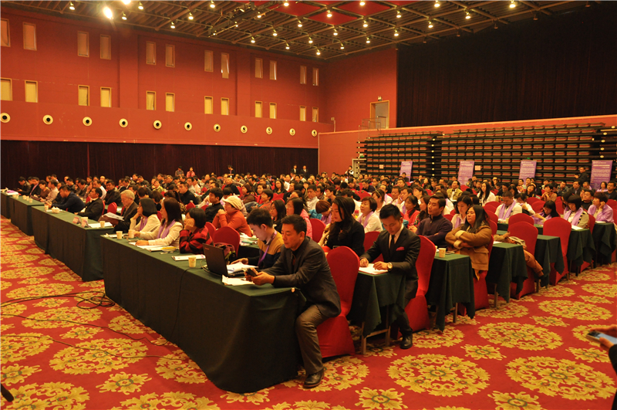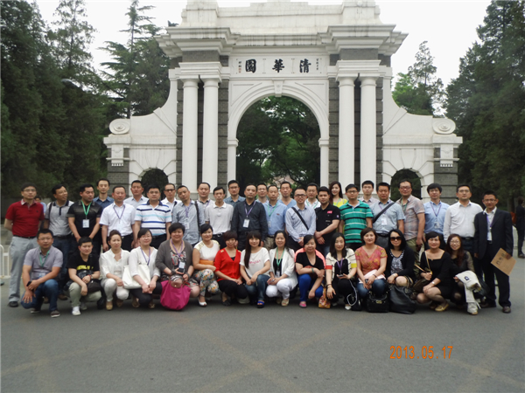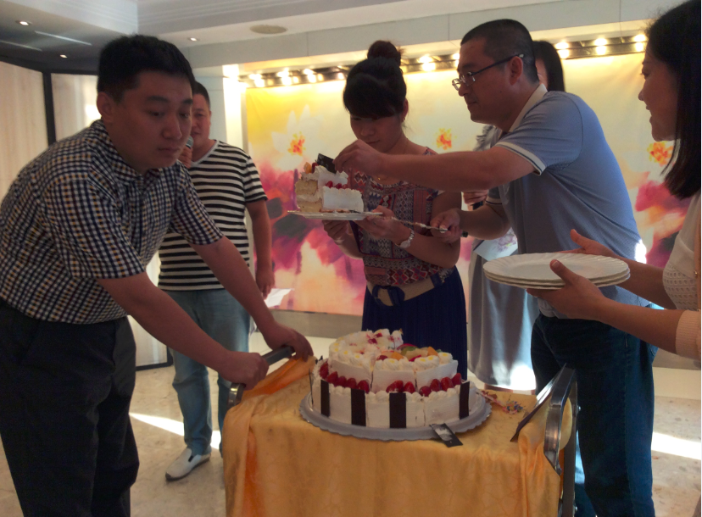
课堂剪影 合影留念 同学生日会
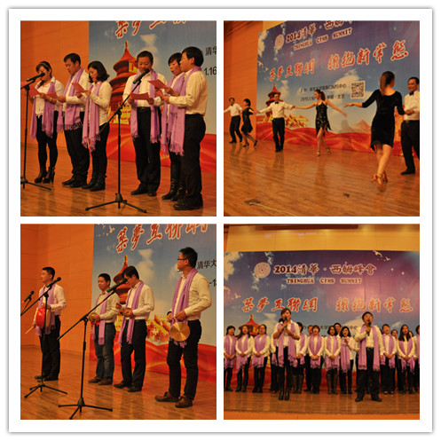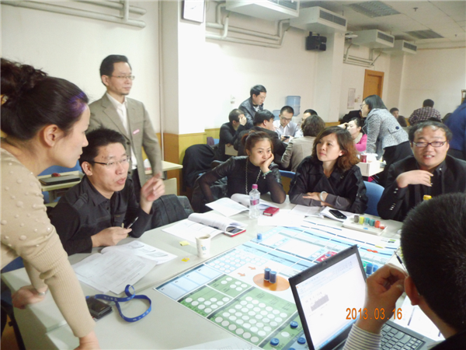
才艺展示 沙盘模拟 拓展训练

营销管理与创新实战高级研修班报名申请表

（此表复印有效）
学员基本资料 | 编号 | 姓名 |  | 性别 | 职务 | 身份证号码 |  | 最高学历 | 固话/手机
学员基本资料 | 1
学员基本资料 | 2
学员基本资料 | 3
学员基本资料 | 4
学员基本资料 | 5
学员基本资料 | 6
学员基本资料 | 7
学员基本资料 | 8
学员基本资料 |  | 指定联系人 |  | 性别 | 职务 | E-mail |  | 传真 | 固话/手机
学员基本资料 | 1
学员基本资料 | 2
企业资料 | 单位名称 |  |  |  |  |  |  | 成立时间
企业资料 | 注册资本 |  |  |  | 员工人数 |  |  | 年销售额
企业资料 | 经营范围
企业资料 | 通讯地址 |  |  |  |  |  |  | 邮政编码
企业盖章 | 申请人签名（单位盖章）：
汇款帐号 | 户 名：清华大学  帐 号：0200004509089131550  开户行：中国工商银行北京分行海淀西区支行  用 途：“营销管理与创新实战高级研修班”学费  注：请在汇款单“汇款用途”栏注明“营销管理与创新实战高级研修班”（学员姓名）培训费”，并及时传真至01-62996527何老师 收

